Ханты-Мансийский автономный округ - Югра
(Тюменская область)

АДМИНИСТРАЦИЯ Нижневартовского района
УПРАВЛЕНИЕ ОБРАЗОВАНИЯ И МОЛОДЕЖНОЙ ПОЛИТИКИ
МУНИЦИПАЛЬНОЕ БЮДЖЕТНОЕ

ДОШКОЛЬНОЕ ОБРАЗОВАТЕЛЬНОЕ УЧРЕЖДЕНИЕ
«ВАХОВСКИЙ ДЕТСКИЙ САД «ЛЕСНАЯ СКАЗКА»

ул. Таёжная , 18, с.п. Ваховск, Нижневартовский район, Ханты-Мансийский автономный округ – Югра

(Тюменская область), 628656

Тел./факс: (3466) 28-80-97, dsvah1988@mail.ru

ПРИКАЗ
11.01.2018 № 23
О подготовке и проведении спортивного развлечения «Папа, мама, я – спортивная семья»

На основании годового плана работы МБДОУ «Ваховский детский сад «Лесная сказка» на 2017-2018 учебный год, с целью сохранения и укрепления здоровья воспитанников, формирования основ здорового образа жизни у детей и их родителей
ПРИКАЗЫВАЮ:
1.Провести спортивное развлечение «Папа, мама, я – спортивная семья» вовсех группах дошкольного учреждения с 20 по 25.01.2018 года
Ответственный: старший воспитатель: Цупикова О.Н.
2. Руководителю физического воспитания Гончар Л.А.
- подготовить сценарий развлечения Дня здоровья в срок до 18. 01. 2018 г.

3.Контроль за исполнением приказа оставляю за собой.

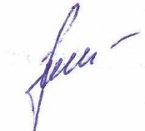
Заведующий В. К .Бусыгина

Муниципальное бюджетное дошкольное образовательное учреждение «Ваховский детский сад «Лесная сказка»
Спортивное развлечение для детей и родителей
«Папа, мама, я – спортивная семья»
для дошкольников и их родителей от 3 до 7 лет

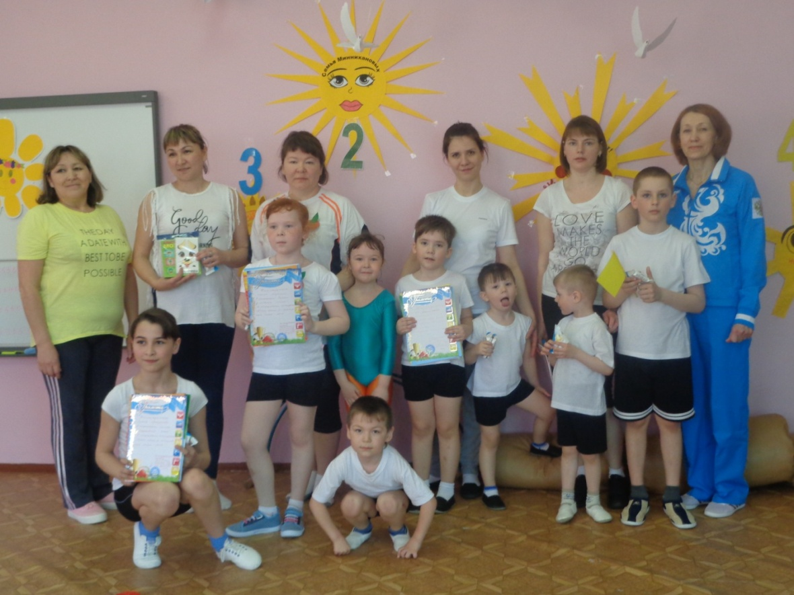

Составила руководитель физического воспитания: Гончар Л.А.

. 2018 г

Цель:
Формировать осознанное отношение к здоровому образу жизни у родителей и их детей.
Задачи:
1.Формировать основы здорового образа жизниу детей и родителей, посредством физической культуры.
2. Способствовать развитию физических качеств дошкольников: быстроте, выносливости, ориентировке в пространстве, ловкости, точности, координационным способностям.
3. Воспитывать у детей интерес к спорту, физическим упражнениям, играм, эстафетам, спортивным мероприятиям, стремление к спортивному соперничеству.
5.Оказывать всестороннюю поддержку родителям в воспитании здорового поколения.
Семьи– участники:
1.Семья Ирназаровых:
2. Семья Марьиных:
3.Семья Невзоровых:
4. Семья Миннихановых:
5. Семья Гелязитдиновых:
Сценарий праздника (звучит песня «Новое поколение»
Ведущая (В): Здравствуйте дорогие гости!Я рада приветствовать вас на спортивном состязании «Папа, мама, я – спортивная семья. Сегодня с вами я – ведущая состязания Лидия Александровна, а также самые ловкие, быстрые, смелые ребята старшей группы Ваховского детского сада «Лесная сказка» (дети с фиестами кричат Россия –чемпион!)
1.Спортивныесемьи, встречайте (муз «Новое поколение»)
Семью Ирназаровых:
АйгульРашитовну, Рауль Умматовича, Азалию, Эльдара,
Семью Марьиных:
Татьяну Владимировну, Андрея Александровича, Анну, Элю.
Семью Миннихановых:
Эльвира Альбертовича, Ирину Владимировну, Тимура, Рому.
Семью Невзоровых:
Илью Андреевича, Екатерину Сергеевну, Игоря, Егора.
Семью Геллязетдиновых:
ДанилаМиниуловича, Ирэну Станиславовну, Давида, Софию.
Круг почетакоманд семей под музыкальное сопровождение. (На слова песни выходят дети к родителям, берутся за руки и выполняют ходьбу по кругу, затем кружение в парах и садятся на места дети)

2. Гимнастические упражнения с флажками, лентами и обручами.
3.Представляю членов жюри:
1.Бусыгина В.К.
2.Цупикова О.Н.
3.Рагулько Н.С.
(результаты будут оценивать по 5 бальной системе.
4.Жеребьевка команд (4 шара с номерами от 1 до 5, пары для состязания получают свой порядковый номер)
(Группа поддержки)
построение семей по номерам:
Название, девиз, стихотворение и.т.д. (каждую семью провожают под аплодисменты и муз сопровождение»
Жюри оценивает (выставляются на табло карты)
2.Утренняя зарядка(дети и семья)
Звучит песня «Поздно утром только сони.»
(Семьи поочередно проводят утреннюю гимнастику с детьми под музыку)
СемьяИрназаровых«Пяточка, носочек»
(группа поддержки в синих галстуках)
Семья Невзоровых«Зайцы встали по порядку»
Дети исполняют частушки на спортивную тему.
СемьяМарьиных«Руку правую вперед»
(группа поддержки в красных галстуках)
Семья Геллязетдиновых«Ку – КУ»
Стихи читают дети. Алина, Никита, Федя, Тимур.
(группа поддержки в зеленых галстуках)
Семья Миннихановых«Привет, Маша»
(группа поддержки в желтых галстуках)
Жюри
Группа поддержки
Эстафета с вожжами «Перевоз детей»(семьи №1, 2, 3, 4,5 ; затем последние выбывают, остается три команды, затем проигравшая семья выбывает, щстается 2 команды и определяется победитель)
Дети строятся в колонну на одной стороне, родитель на другой с обручем. Бежит к детям, заходит ребенок в обруч и бегут на противоположную сторону и так пока все члены семьи не будут перевезены.
Гимнастические этюды.
Дети выполняют гимнастические номера №1 и2,3,4.
Домашнее задание
Семья № 1, 2показывает домашнее задание
Жюри
Группа поддержки
Эстафета с хоп-мячом «Наездники» - на хоп мяче проскакать, на матах пролезть под дугу не отпуская мяч .
1.Состязаются по 2 семьи №1 и 2;
2.Состязаются семьи №3 и 4, 5;
3. Состязаются победители второй тройки.
4.Состязаются победители первой и второй двойки.
Семья №3, 4 показывает домашнее задание
Жюри ведут подсчет баллов
Группа поддержки
Сладкая игра «Захват конфет»
Конфеты лежат по кругу. Все семьи бегут по кругу под музыку. На паузу захватывают конфету. Кому не досталось конфеты – выходит. Семья набравшая большее количество конфет выигрывает.
Домашнее задание показывает семья №5
Построение семей – участниц состязания.
Жюри подводит итог.
Ведущий:
Вот такую тренировку
Провели вы очень ловко.
Получайте ка награды…
Поздравляем! Очень рады.
Награждение по номинациям:
Группа поддержки
Семья спортивная, ловкая, быстрая, веселая, реактивная, позитивная.
Общая песня «»
Выход под муз. «Новое поколение»

Задания:
1.Придумать название семейной команды и девиз.
2. Придумать и продемонстрировать спортивный номер, можно использовать спортивные пособия: мячи, обручи, скакалки, гантели и другие.
3. Разучить комплекс утренней гимнастики.
4.Наличие спортивной формы и обуви.
5. Стихотворение ребенку выучить:
Сияет солнышко, ура!
И мы готовимся заранее.
Ребята, начинать пора
Спортивное соревнование!

Задания:
1.Придумать название семейной команды и девиз.
2. Придумать и продемонстрировать спортивный номер, можно использовать спортивные пособия: мячи, обручи, скакалки, гантели и другие.
3. Разучить комплекс утренней гимнастики.
4.Наличие спортивной формы и обуви.
5. Стихотворение ребенку выучить:
С нами смех!
Нам живется лучше всех!
Потому что с нами – смех!
С ним нигде не расстаемся,
Где б мы ни были – смеемся.
Утром выглянем в окно –
Дождик льет, а нам смешно.

Задания:
1.Придумать название семейной команды и девиз.
2. Придумать и продемонстрировать спортивный номер, можно использовать спортивные пособия: мячи, обручи, скакалки, гантели и другие.
3. Разучить комплекс утренней гимнастики.
4.Наличие спортивной формы и обуви.
5. Стихотворение ребенку выучить:
Если хочешь стать умелым, быстрым, сильным, ловким, смелым,
Никогда не унывай и гантели выжимай,
В санках с горки быстро мчись и на лыжи становись.

Задания:
1.Придумать название семейной команды и девиз.
2. Придумать и продемонстрировать спортивный номер, можно использовать спортивные пособия: мячи, обручи, скакалки, гантели и другие.
3. Разучить комплекс утренней гимнастики.
4.Наличие спортивной формы и обуви.
5. Стихотворение ребенку выучить:
Каждый твердо знает: физкультура укрепляет
Наши мышцы, наше тело.
Физкультура помогает сильным быть и смелым.

Домашнее задания:
1.Придумать название семейной команды и девиз.
2. Придумать и продемонстрировать спортивный номер, можно использовать спортивные пособия: мячи, обручи, скакалки, гантели и другие.
3. Разучить комплекс утренней гимнастики.
4.Наличие спортивной формы и обуви.
5. Разучить стихотворение о ЗОЖ.

Литература:
1. В.Я. Лысова, Т.С.Яковлева, Спортивные праздники и развлечения в ДОУ, М., 2010.
2. З.Ф.Аксенова, Спортивные праздники в ДОУ, 2014.

